МИНОБРНАУКИ РОССИИ
Санкт-Петербургский государственный
электротехнический университет
«ЛЭТИ» им. В.И. Ульянова (Ленина)
Кафедра МО ЭВМ

отчет
по учебной практике
Тема: Реализация алгоритма А* на языке Java с графическим интерфейсом.

Студентка гр. 0382 |  | Кривенцова Л.С.
Студентка гр. 0382 |  | Деткова А.С.
Студентка гр. 0382 |  | Здобнова К.Д.
Руководитель |  | Голубева В.П.

Санкт-Петербург
2022
ЗАДАНИЕ
на учебную практику

Студентка Кривенцова Л.С. группы 0382
Студентка Деткова А.С. группы 0382
Студентка Здобнова К.Д. группы 0382
Тема практики: Реализация алгоритма А* на языке Java с графическим интерфейсом.

Задание на практику:
Командная итеративная разработка визуализатора алгоритма на Java с графическим интерфейсом.
Алгоритм: А*.
Сроки прохождения практики: 29.06.2020 – 12.07.2020
Дата сдачи отчета: 12.07.2020
Дата защиты отчета: 12.07.2020
Студентка гр. 0382 |  | Кривенцова Л.С.
Студентка гр. 0382 |  | Деткова А.С.
Студентка гр. 0382 |  | Здобнова К.Д.
Руководитель |  | Голубева В.П.

Аннотация

Основной целью работы является получение навыков программирования на языке Java и освоение парадигмы объектно-ориентированного программирования. Цель достигается командной работой путём разработки программы с графическим интерфейсом, использующей указанные в задании алгоритмы. В данной работе необходимо реализовать алгоритм А*, находящий во взвешенном графе маршрут наименьшей стоимости от начальной вершины до выбранной конечной.

Summary

The main purpose of the work is to gain programming skills in the Java language and master the paradigm of object-oriented programming. The goal is achieved by teamwork by developing a program with a graphical interface that uses the algorithms specified in the task. In this work, it is necessary to implement the A* algorithm, which finds the least cost route from the initial vertex to the selected final vertex in the weighted graph.
содержание

 | Введение | 5
1. | Требования к программе | 6
1.1. | Исходные требования к программе* | 0
1.2. | Уточнение требований после сдачи прототипа | 0
1.3.  1.4 | Уточнение требований после сдачи 1-ой версии  Уточнение требований после сдачи 2-ой версии | 0  0
2. | План разработки и распределение ролей в бригаде | 0
2.1. | План разработки | 0
2.2. | Распределение ролей в бригаде | 0
3. | Особенности реализации | 0
3.1. | Структуры данных | 0
3.2. | Основные методы | 0
3.3 |  | 0
4. | Тестирование | 0
4.1 | Тестирование графического интерфейса | 0
4.2 | Тестирование кода алгоритма | 0
4.3 | … | 0
 | Заключение | 0
 | Список использованных источников | 0
 | Приложение А. Исходный код – только в электронном виде | 0

введение

Задача практики состоит в разработке приложения, позволяющего находить минимальный маршрут в взвешенном графе. Программа визуализирует пошаговое нахождение такого пути на графе. Для его поиска используется алгоритм А*.
Поиск A* (произносится «А звезда» или «А стар», от англ.Astar)—в информатике и математике, алгоритм поиска по первому наилучшему совпадению на графе, который находит маршрут с наименьшей стоимостью от одной вершины (начальной) к другой (целевой, конечной).
Порядок обхода вершин определяется эвристической функцией «расстояние + стоимость» (обычно обозначаемой как f(x)). Эта функция—сумма двух других: функции стоимости достижения рассматриваемой вершины (x) из начальной (обычно обозначается как g(x) и может быть как эвристической, так и нет), и функции эвристической оценки расстояния от рассматриваемой вершины к конечной (обозначается как h(x)).
Функция h(x) должна быть допустимой эвристической оценкой, то есть не должна переоценивать расстояния к целевой вершине. Например, для задачи маршрутизации h(x) может представлять собой расстояние до цели по прямой линии, так как это физически наименьшее возможное расстояние между двумя точками.

1. требования к программе

1.1. Исходные Требования к программе
1.1.1 Общие исходные Требования:
- Приложение должно быть с графическим интерфейсом.
- Приложение должно быть ясным и удобным для пользователя.
- Помимо визуализации алгоритма, должны выводиться текстовые пояснения происходящего для пользователя.
- Визуализация алгоритма должна быть пошаговой, шаги не должны быть крупными.
- Должна быть возможность задать входные данные как из файла, так и при работе в самом приложении.
- Следует предусмотреть возможности взаимодействия с графическими элементами с помощью мыши (простейший пример: создание вершины графа в заданном месте на холсте по щелчку).
Макет приложения:
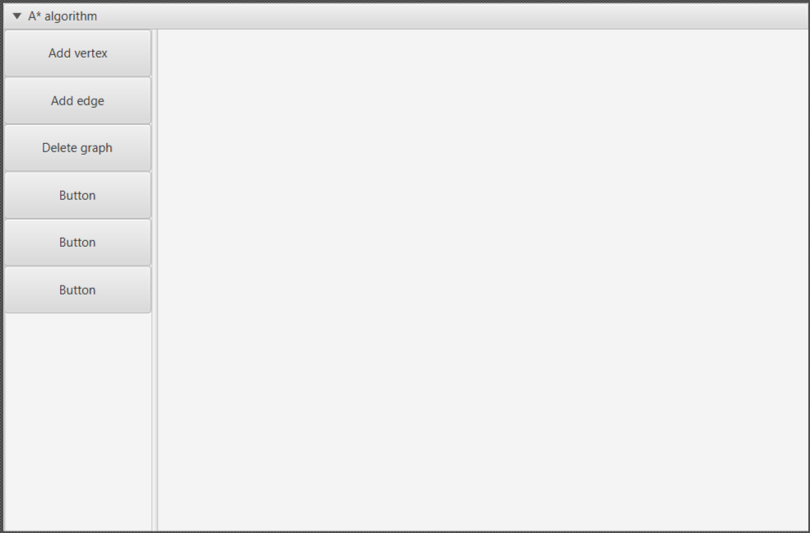

Подраздел «Исходные Требования к программе» следует разбить на подразделы 2-го уровня (1.1.1 – требования к вводу исходных данных, 1.1.2 – требования к визуализации и т.д.)
1.2. Уточнение требований после...
2. План разработки и распределение ролей в бригаде

2.1. План разработки
1. Завершение прохождения курса на платформе Stepik – 30 июня.
2. Создание общего репозитория. Выбор графического интерфейса и создание прототипа для GUI. Сдача вводного задания и согласование спецификации и плана разработки. – 1 июля.
3. Написание класса для реализации алгоритма А*. Создание прототипа - приложение, демонстрирующее интерфейс, но (почти) не реализующее основные функции – 4 июля.
4. Реализовать основные классы и методы. Сдача первой версии программы – 6 июля.
5. Добавить тестирование и исключения для крайних случаев. Сдача второй версии программы – 8 июля.
6. Завершить разработку проекта – 12 июля.
2.2. Распределение ролей в бригаде
1. Разработка прототипа:
Кривенцова Любовь – написание псевдокода.
Деткова Анна – создание макета графического интерфейса.
Здобнова Ксения – написание отчета.
2. Разработка 1-ой версии программы:
Кривенцова Любовь – написание класса, реализующего алгоритм А*. Реализация ввода данных через файл и интеракцию с окном.
Деткова Анна – добавление тестирование программы, разработка интерфейса.
Здобнова Ксения – разработка интерфейса, добавление взаимодействия пользователя с программой.
3. Разработка 3-ой версии программы:
Кривенцова Любовь – тестирование программы.
Деткова Анна – добавление исключений.
Здобнова Ксения – работа с интерфейсом.
3. Особенности реализации

3.1. Структуры данных

3.2. Основные методы

4. тестирование

4.1. Первый подраздел третьего раздела

4.2. Второй подраздел третьего раздела

заключение

Кратко подвести итоги, проанализировать соответствие поставленной цели и полученного результата.

список использованных источников

Ниже представлены примеры библиографического описания, В качестве названия источника в примерах приводится вариант, в котором применяется то или иное библиографическое описание.
1. Иванов И. И. Книга одного-трех авторов. М.: Издательство, 2010. 000 с.
2. Книга четырех авторов / И. И. Иванов, П. П. Петров, С. С. Сидоров, В. В. Васильев. СПб.: Издательство, 2010. 000 с.
3. Книга пяти и более авторов / И. И. Иванов, П. П. Петров, С. С. Сидоров и др.. СПб.: Издательство, 2010. 000 с.
4. Описание книги под редакцией / под ред. И.И. Иванова СПб., Издательство, 2010. 000 с.
5. Иванов И.И. Описание учебного пособия и текста лекций: учеб. пособие. СПб.: Изд-во СПбГЭТУ «ЛЭТИ», 2010. 000 с.
6. Описание методических указаний / сост.: И.И. Иванов, П.П. Петров. СПб.: Изд-во СПбГЭТУ «ЛЭТИ», 2010. 000 с.
7. Иванов И.И. Описание статьи с одним-тремя авторами из журнала // Название журнала. 2010, вып. (№) 00. С. 000–000.
8. Описание статьи с четырьмя и более авторами из журнала / И. И. Иванов, П. П. Петров, С. С. Сидоров и др. // Название журнала. 2010, вып. (№) 00. С. 000–000.
9. Иванов И.И. Описание тезисов доклада с одним-тремя авторами / Название конференции: тез. докл. III международной науч.-техн. конф., СПб, 00–00 янв. 2000 г. / СПбГЭТУ «ЛЭТИ», СПБ, 2010, С. 000–000.
10. Описание тезисов доклада с четырьмя и более авторами / И. И. Иванов, П. П. Петров, С. С. Сидоров и др. // Название конференции: тез. докл. III международной науч.-техн. конф., СПб, 00–00 янв. 2000 г. / СПбГЭТУ «ЛЭТИ», СПБ, 2010, С. 000–000.
11. Описание электронного ресурса // Наименование сайта. URL: http://east-front.narod.ru/memo/latchford.htm (дата обращения: 00.00.2010).
12. ГОСТ 0.0–00. Описание стандартов. М.: Изд-во стандартов, 2010.
13. Пат. RU 00000000. Описание патентных документов / И. И. Иванов, П. П. Петров, С. С. Сидоров. Опубл. 00.00.2010. Бюл. № 00.
14. Иванов И.И. Описание авторефератов диссертаций: автореф. дисс. канд. техн. наук / СПбГЭТУ «ЛЭТИ», СПБ, 2010.
15. Описание федерального закона: Федер. закон [принят Гос. Думой 00.00.2010] // Собрание законодательств РФ. 2010. № 00. Ст. 00. С. 000–000.
16. Описание федерального постановления: постановление Правительства Рос. Федерации от 00.00.2010 № 00000 // Опубликовавшее издание. 2010. № 0. С. 000–000.
17. Описание указа: указ Президента РФ от 00.00.2010 № 00 // Опубликовавшее издание. 2010. № 0. С. 000–000.

приложение А
Название приложения
полный код программы должен быть в приложении, печатать его не надо

